一般財団法人岐阜県民間社会福祉事業従事者共済会
（共済会シンボルマーク） （福利厚生センターロゴマーク）
名古屋港水族館・割引入場券ご案内 2021.12

申込期限：２０２２年２月４日（金）到着分まで

名古屋港水族館（地下鉄名城線「名古屋港」駅から徒歩で１０分）
【割引入場料金】
・事前に、割引入館券を購入の上、入場する（入場券の有効期限はありません）
 | 券 種 | 通常料金 | 割 引 料 金 （円）
名 古 屋 港  水 族 館  入 館 料 | 大 人 | ２，０３０ | ⇒ １，６２０
名 古 屋 港  水 族 館  入 館 料 | 高校生 | ２，０３０ | ⇒ １，４２０
名 古 屋 港  水 族 館  入 館 料 | 小・中学生 | １，０１０ | ⇒ ７１０
名 古 屋 港  水 族 館  入 館 料 | 幼児（４歳以上） | ５００ | ⇒ ３５０
※有効期限はありませんが、購入後の払戻しは、一切できません
【名古屋港水族館の魅力（概要）】
・中部地区最大級の水族館で、多数の海の生物が観察できる人気の施設
・時期により延長営業もあり例年多数の来場者があり
・イルカなど巨大水槽でのショーや、ウミガメ・ペンギンは大人気
・併設して、ポートタワーや遊園地、ショッピングモールがあり、いろいろなイベントや珍しい客船が入港するなどベイエリアのスポットとしても人気の場所

【申込み方法】
１）申込期限までに、各施設団体で割引入館券購入希望者をとりまとめ、それぞれの合計枚数を下記「割引入館券申込書」に記載の上、事業所単位で本会にＦＡＸ（０５８－２７５－５５０８）にて申し込みください。（個人での申込みは受付できません）
・申込用紙の施設団体番号は、共済会加入施設団体は４ケタ・福利厚生センターのみ加入施設団体は２１０で始まる７ケタをご記入ください
２）申込書にしたがい、それぞれの券を各施設団体へ請求書とともに送付します（郵便局簡易書留で２月２０日頃送付します）
３）割引入館券と引き換えに、各会員から代金を集め、同封の振込用紙（振込手数料振込人負担）を利用の上、施設団体名（施設単位）で振込みください
４）各会員は、当日入場券を持参し入館いただけます
【注意点およびお問い合わせ先】
・申込みは年２回申込の期間を設定します（次回は、２０２２年７月ごろ）
・岐阜県共済会 （ＴＥＬ：０５８－２０１－１５９２ / ＦＡＸ：０５８－２７５－５５０８）
・この募集内容は、共済会ホームページ（https://www.gifuwel-kyousai.or.jp/）からもご確認いただけます
名古屋港水族館「割引入館券申込書」
申 込 日 | ２０ 年 月 日
割引入館券  内 容 | 券 種 | 施設団体ごと申込枚数 | 合計枚数
割引入館券  内 容 | 大人（１,620円） | 枚 | 枚
割引入館券  内 容 | 高校生（1,420円） | 枚 | 枚
割引入館券  内 容 | 小中学生（710円） | 枚 | 合 計 額
割引入館券  内 容 | 幼児（4歳以上・350円） | 枚 | 円
申込事業所名・  担当者名 | 施設団体番号 | 施設団体名（ゴム印可） | 円
申込事業所名・  担当者名 |  | 担当者名（ゴム印可）
【個人情報の取扱いに関する注意事項：本申し込みの際に提出いただいた個人情報は、申込者との連絡に利用するほか、必要な範囲において当該機関へ提供いたします】
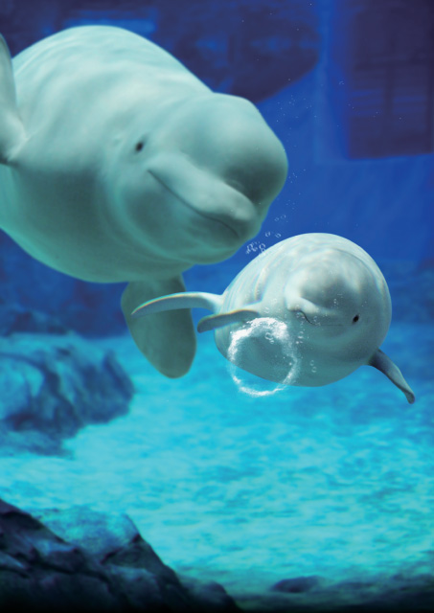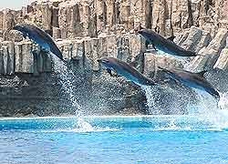

＜名古屋港水族館 超人気のベルーガ・イルカショーは圧巻です！ ぜひ名古屋港水族館へ＞

＜＜名古屋港水族館アクセスマップ・地下鉄＞＞
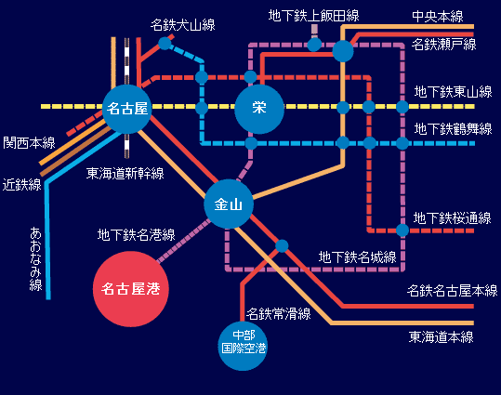

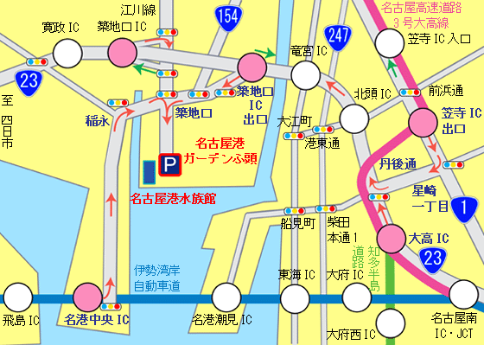
＜＜名古屋港水族館アクセスマップ・自動車＞＞

